Департамент образования и науки Кемеровской области

государственное казённое профессиональное учреждение
Ленинск - Кузнецкий горнотехнический техникум

Тестовые задания

по дисциплине «Инженерная графика»

Учебно-методическое пособие

Разработала: преподаватель высшей категории
дисциплины
«Инженерная графика»
Маскина Ирина Анатольевна

Ленинск – Кузнецкий, 2017

Содержание

1. Пояснительная записка

2. Наименование тем дисциплины
3. Тестовые задания
4. Эталон ответов
Список литературы

1. Пояснительная записка

Сокращение количества часов, отводимых на курс Инженерная графика, ставит перед преподавателем задачу повышения эффективности уроков, более широкого применения современных форм учебной деятельности. Задача эта актуальна в том, что практически весь комплекс знаний и умений по предмету студенты получают в процессе занятий на уроках.
При использовании тестовых заданий в реализации программы «Инженерная графика», успешность её освоения намного повышается.
Проверка результатов усвоения графических знаний и умений является обязательным компонентом процесса обучения. Контроль заключается в выявлении у студентов уровня усвоения предмета и его соответствия стандарту образовательной области.
Тестовые задания обеспечивают контроль без выполнения, каких-либо графических построений. Задания охватывают весь курс черчения, позволяющие быстро контролировать усвоение графических знаний по темам учебного курса.
Тесты состоят из 8 вариантов и содержат 60 видов заданий, расположенных с учётом последовательности изложения теоретического материала в программе по «Инженерной графике»

2. Наименование тем дисциплины

Раздел 1 Введение в курс черчения.
Практическое применение геометрических построений. Прямоугольное и аксонометрическое проецирование.
Тема 1.1 Введение в курс черчения
Тема 1.2 Практическое применение геометрических построений.
Тема 1.3 Прямоугольное и аксонометрическое построение
Раздел 2 Машиностроительное черчение
Тема 2.1 Сечение и разрезы
Тема 2.2 Машиностроительное черчение
Раздел 3 Сборочные чертежи
Тема 3.1 Сборочные чертежи
Раздел 4 Схемы
Тема 4.1 Чтение и выполнение схем.

Обучаемый должен знать:

- Расположение чертежей на плоскости;
- Правила оформления чертежей;
- Правила нанесения размеров на чертежах в соответствии с ГОСТом;
- Построение аксонометрических проекций;
- Сечения и разрезы применяемые на чертежах в соответствии с ГОСТом;
- Оформление и чтение сборочных чертежей.

Обучаемый должен уметь:

- Оформлять чертежи, располагать их на плоскости;
- Наносить размеры на чертежах в соответствии с ГОСТом;
- Выполнять аксонометрические проекции;
- Применять сечения и разрезы;
- Читать сборочные чертежи;
- Развивать техническое, логическое, пространственное мышление.

3. Тестовые задания

Вариант №1

- Задание
Выберите и подчеркните правильные ответы на вопросы.
1.1 Какое обозначение по ГОСТу имеет формат размером 210×297:
а) А
б) А 2;
в) А 4?

1.2 Чему будет равна толщина штрихпунктирной линии, если на
чертеже сплошная толстая основная линия равна 0,8мм:
а) 1мм;
б) 0,8мм;
в) 0,3мм?

1.3 Какую длину предмета надо указать на чертеже, если она
равна 1250мм, а масштаб изображения 1:10:
а) 125;
б) 1250;
в) 12,5?

1.4 Какая величина применяется за размер шрифта:
а) Высота строчной буквы;
б) Высота прописной буквы;
в) Высота промежутков между строк?

1.5 Какую букву следует нанести перед размерным числом при указании толщины детали:
а) L; б) Q; в) S.

- Задание
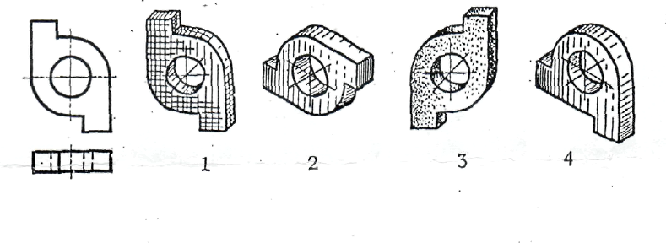
Какой рисунок не соответствует форме заданной модели? _________

- Задание
Какое из направлений проецирования 1,2,3 или 4, указанных стрелками на рисунке, следует применять для получения главного вида коробки? ____________

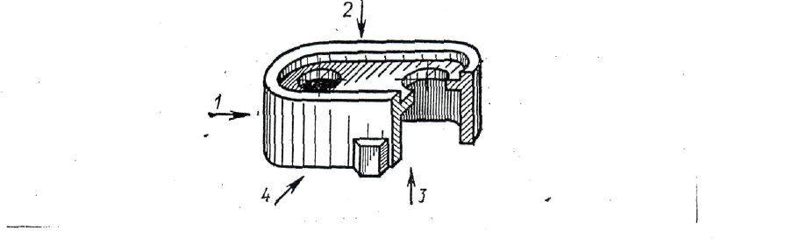

- Задание
Сколько отдельных сечений следует выполнить на
комплексном чертеже для детали, изображённой на рисунке?
__________
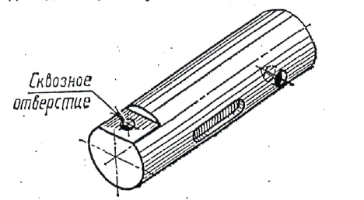

- Задание
На каком рисунке светотень передана с помощью
шраффировки?__________
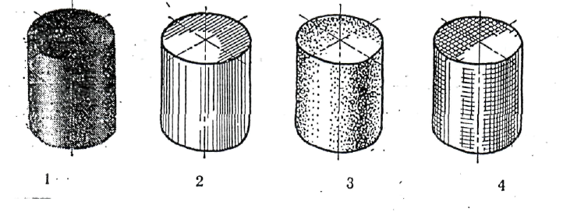

Вариант №2

- Задание. На каком чертеже не правильно нанесены размерные и выносные линии? ____________
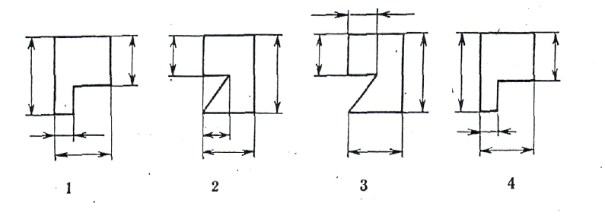
- Задание.
Какое будет сопряжение, если центры сопрягаемых дуг, находятся на прямой по разные стороны от точки сопряжения __________?
1- Смешанное;
2- Внешнее;
3- Внутреннее;

- Задание.
В которой фигуре имеет место смешанное касание
дуг ? __________

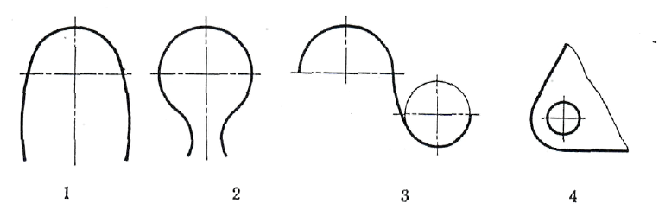

- Задание.
Укажите аксонометрические изображения одной и
той же детали: _________
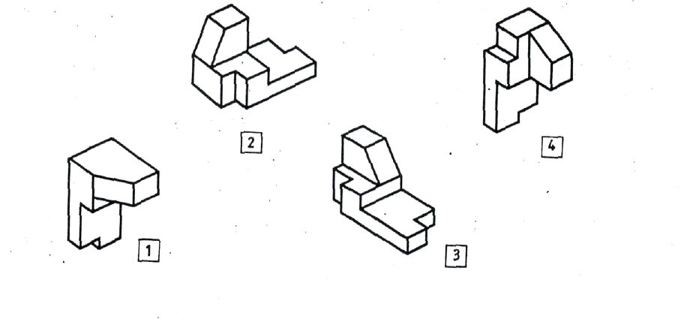
- Задание.
Какое из четырёх сечений выполнено с нарушением
правил ГОСТ 2.305 – 68? __________

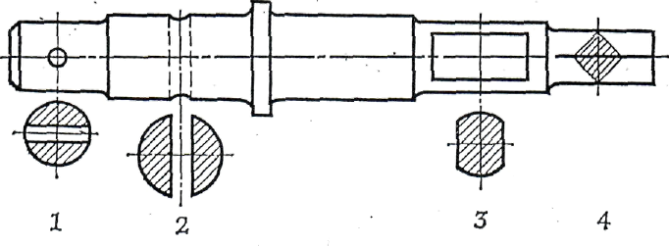

Вариант №3

- Задание.
Выберите и подчеркните правильные ответы на
вопросы. _____________

1.1 Какое расположение формата А4 допускается ГОСТом:
а) вертикальное;
б) горизонтальное;
в) вертикальное и горизонтальное?

1.2 Чему будет равна толщина сплошной тонкой линии, если на чертеже толщина сплошной контурной линии равна 1мм.:
а) 0,5мм;
б) 0,8мм;
в) 0,3мм?

1.3 Какой масштаб предпочтителен для выполнения чертежа детали:
а) увеличения;
б) уменьшения;
в) натуральный?

1.4 Чему равна высота строчных букв, имеющих выступающие элементы ( б, в, д, р, ф):
а) высоте прописной буквы;
б) высоте строчной буквы;
в) больше высоты прописной буквы?

1.5 Что обозначает знак R, нанесённый перед размерным числом:
а) длину окружности;
б) диаметр полуокружности;
в) радиус окружности?

- Задание
На каком чертеже не правильно нанесены размерные и выносные линии?_________________
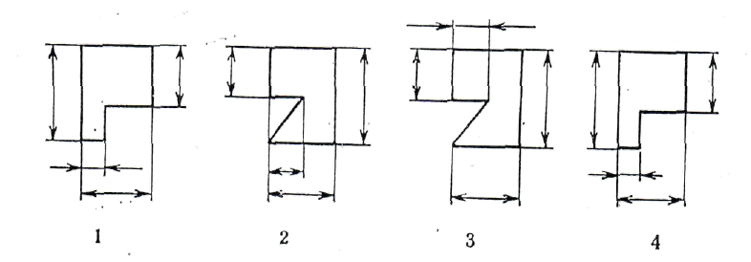

- Задание
Укажите типы сопряжений, обозначенных
римскими цифрами: окружности и прямой дугой заданного
радиуса ________;
двух параллельных прямых дугой заданного
радиуса _________;
углов _________;
двух окружностей дугой заданного радиуса
(внешнего) ________;
двух окружностей дугой заданного радиуса
(внутреннего) __________;
двух окружностей дугой заданного радиуса
(внешнего) __________.

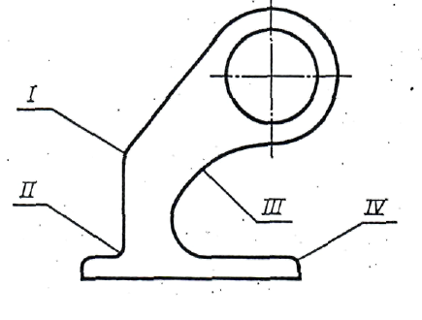

- Задание
Укажите аксонометрические изображения одной и той же детали? _____________

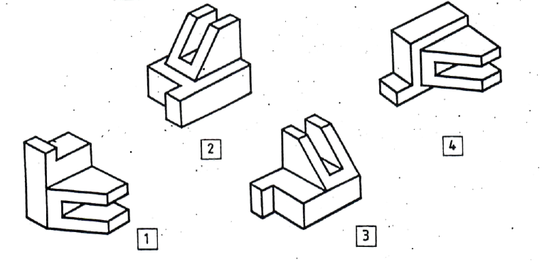

- Задание
Какой рисунок не соответствует форме заданной модели? _________________

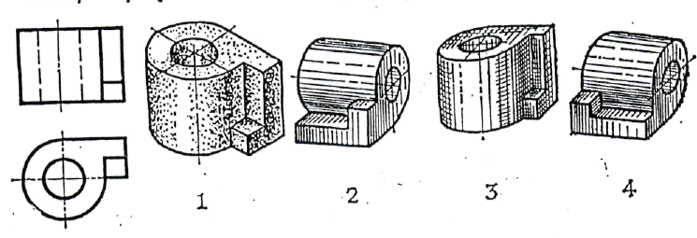

Вариант №4

- Задание

Размеры какого стандартного формата бумаги приведены на рисунке? __________
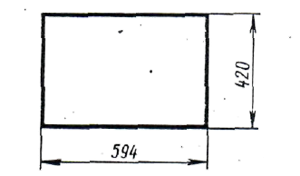
А3 - 1;
А1 - 2;
А2 - 3;
А4 - 4.

- Задание
На каком чертеже неправильно нанесены размерные выносные и линии? _________

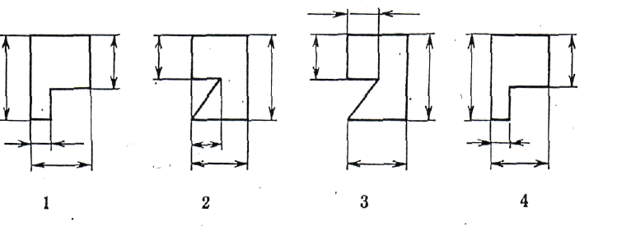

- Задание
Какой вид сопряжения приведён на рисунке? _______

1 — внутреннее сопряжение;
2 — внешнее сопряжение;
3 — внешнее касание;
4 — внутреннее касание;
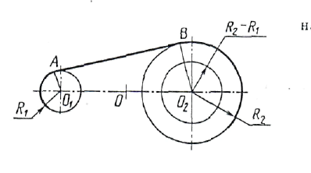

- Задание
Укажите аксонометрические изображения одной и той же детали._______________
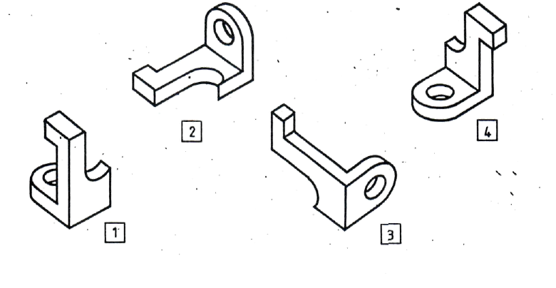
- Задание
Для какой из четырёх деталей целесообразно применить
соединение половины вида с половиной разреза?______
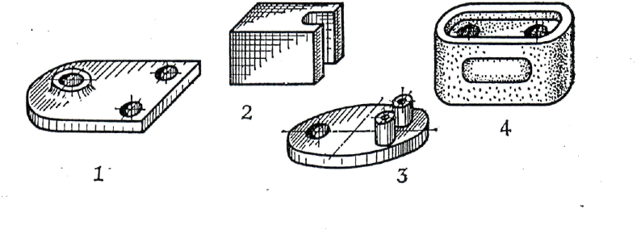
Вариант №5

- Задание.
Выберите и подчеркните правильные ответы на вопросы.
1.1 Каким типом линий выполняют основную надпись:
а) штриховой;
б) разомкнутой;
в) сплошной основной толстой?
1.2 Каким типом линий на чертеже выполняют невидимый контур
детали:
а) сплошной тонкой;
б) сплошной основной тонкой:
в) штриховой?
1.3 Какой из вариантов обозначения масштаба на поле чертежа верен:
а) 1:1;
б) М 1:1;
в) Масштаб 1:1?
1.4 Какой наклон букв чертёжного шрифта установлен ГОСТом:
а) 65º;
б) 75º;
в) 60º?
1.5 В каких единицах указывают линейные размеры на чертежах:
а) в метрах;
б) в дециметрах;
в) в миллиметрах?

- Задание
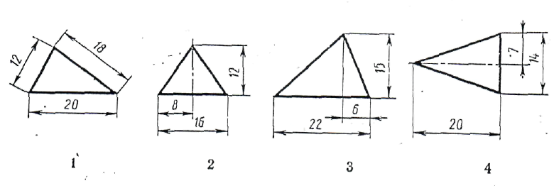
На каком чертеже не правильно нанесены размеры треугольников?___________

- Задание
Какое будет сопряжение, если центры сопрягаемых
дуг, находятся на прямой по одну сторону от точки сопряжения.______________

Внешнее; Смешанное; Внутреннее;

1 2 3

- Задание
Какой рисунок не соответствует форме заданной модели?
___________
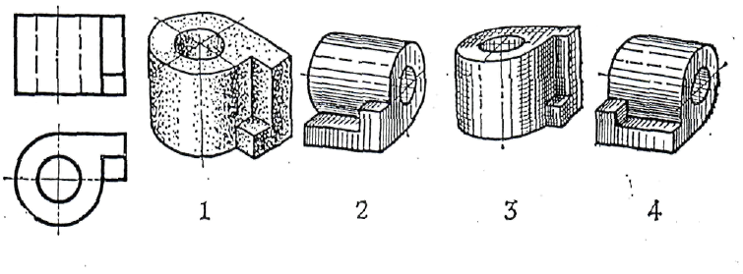

- Задание
На каком чертеже изображены аксонометрические оси прямоугольной диметрической проекции? ____________
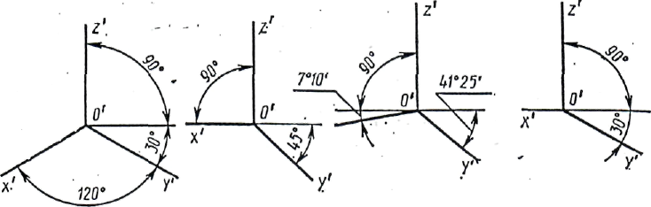

Вариант №6

- Задание
Выберите и подчеркните правильные ответы на вопросы. ____________
1.1 Каким типом линий выполняют рамку чертежа:
а) штрихпунктирной;
б) сплошной основной толстой;
в) разомкнутой?
1.2 Каким типом линий на чертеже обводят видимый контур детали:
а) сплошной тонкой;
б) сплошной основной толстой;
в) разомкнутой?
1.3 Какой из вариантов соответствует масштабу увеличения:
а) М 1:2;
б) М 1:1;
в) М 2:1;
1.4 Соответствует ли высота прописных букв номеру шрифта:
а) соответствует;
б) не соответствует?
1.5 Где наносят размерные числа:
а) над размерной линией;
б) под размерной линией?

- Задание
На каком чертеже неправильно нанесён размер диаметра? ______________
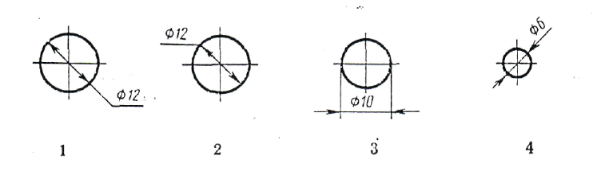

- Задание
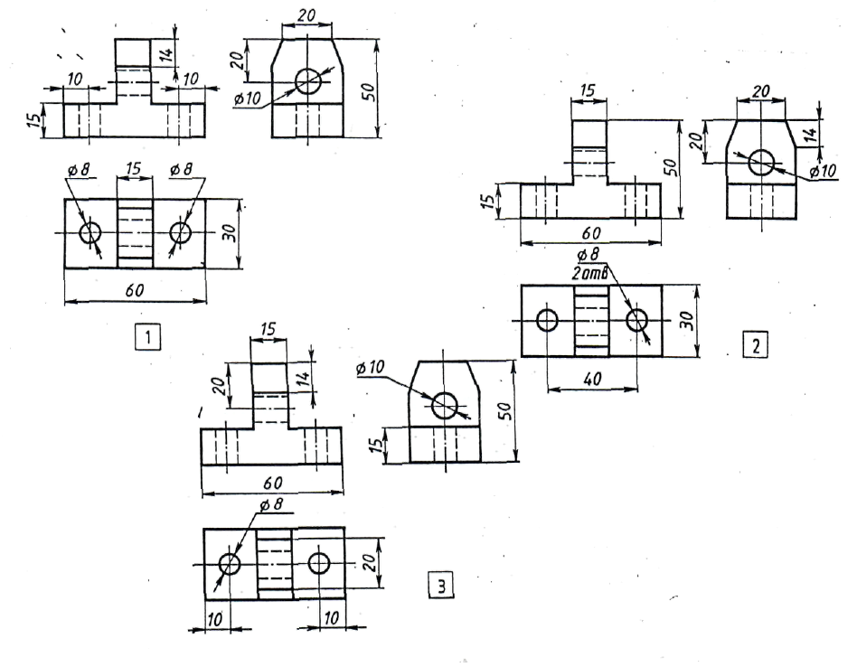
Напишите № чертежа, на котором верно проставлены размеры конструктивных элементов (срезов и разрезов):_____________

- Задание
Найдите чертёж, соответствующий детали, полученной в результате преобразования исходной формы:___________
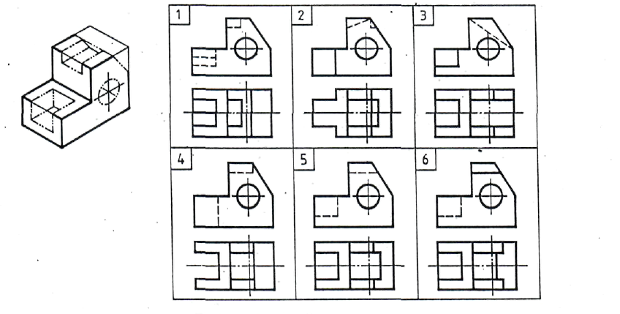

- Задание
Какой из четырёх разрезов выполнен с нарушением ГОСТ 2.305-68? _____________
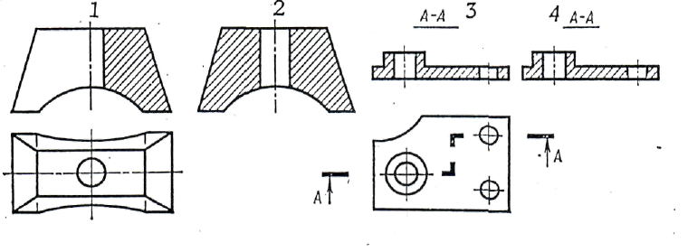

Вариант №7

- Задание
Выберите и подчеркните правильные ответы на вопросы. __________
1.1 Как расположены по отношению друг к другу проецирующие лучи при косоугольном проецировании:
а) лучи исходят из одной точки;
б) лучи перпендикулярны между собой;
в) лучи параллельны между собой?
1.2 При каком условии плоская фигура (грань) проецируется на плоскость проекций в линию:
а) если фигура параллельна плоскости проекций;
б) если фигура перпендикулярна плоскости проекций;
в) если фигура наклонна к плоскости проекций?
1.3 Обозначьте на рисунке плоскости проекций:

H – горизонтальную плоскость;
V – фронтальную плоскость;
W – профильную плоскость
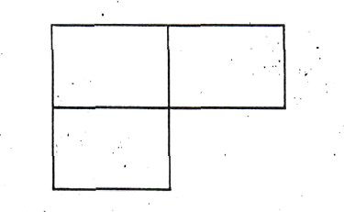

1.4 Расставьте буквенные обозначения проекций точек на чертеже детали, отмеченных на наглядном изображении:
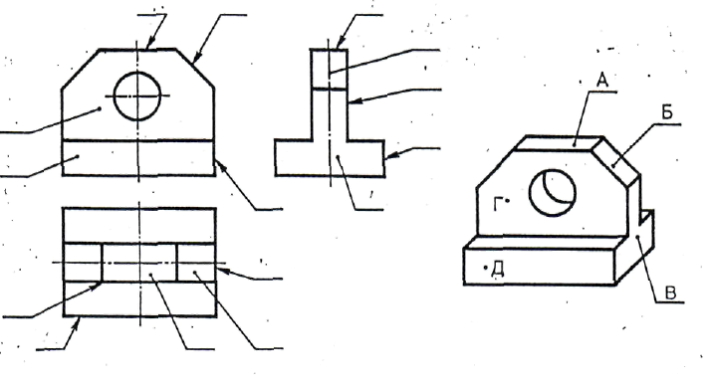

- Задание
Напишите № чертежа, на котором верно проставлены размеры конструктивных элементов детали (отверстий и паза):_______________
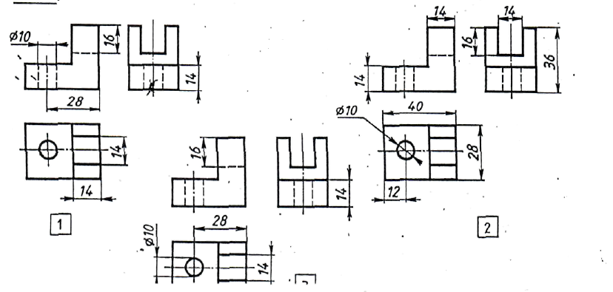

- Задание
Напишите № развёртки, соответствующий изображённому геометрическому телу: _______________

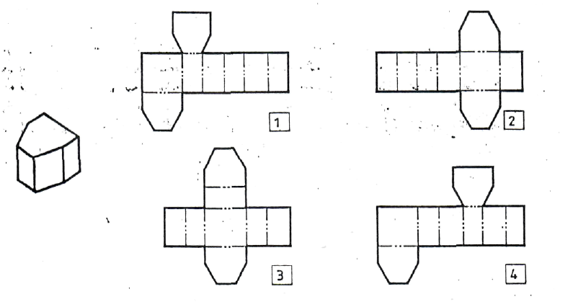

- Задание
На чертежах изображено перемещение шара относительно исходной позиции. В таблице отметьте оси, по которым осуществлялось перемещение.________________
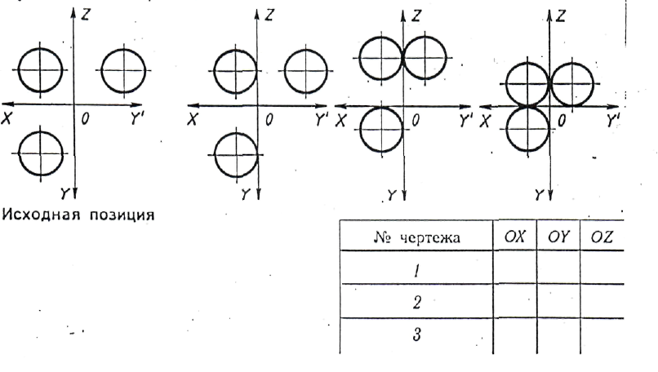

- Задание
Какой из четырёх разрезов выполнен и оформлен в полном соответствии с ГОСТ 2.305 – 68?________________
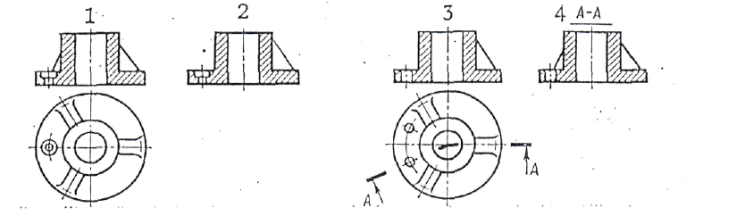

Вариант №8

- Задание
Выберите и подчеркните правильные ответы на вопросы._______________
1.1 Как расположены по отношению друг к другу проецирующие лучи
при прямоугольном проецировании:
а) лучи исходят из одной точки;
б) лучи перпендикулярны друг другу;
в) лучи параллельны друг другу?
1.2 При каком условии ребро (отрезок прямой) проецируется на плоскость
проекций в натуральную величину:
а) если ребро параллельно плоскости проекций;
б) если ребро перпендикулярно плоскости проекций;
в) если ребро наклонно к плоскости проекций?
1.3 Определите правильное расположение плоскостей проекций относительно
друг друга.
- Задание
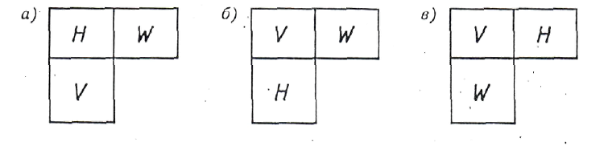
Расставьте буквенные обозначения проекций точек на чертеже детали, отмеченных на наглядном изображении.

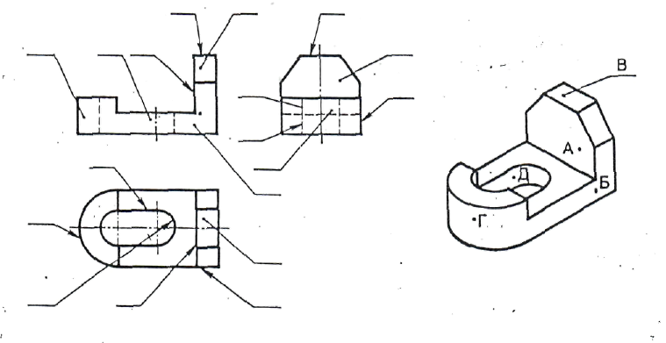

- Задания
Укажите типы сопряжений, обозначенных, римскими цифрами:
а) окружности и прямой дугой заданного радиуса ________;
б) двух параллельных прямых дугой заданного радиуса ________;
в) углов ___________;
г) двух окружностей дугой заданного радиуса (внешнего) ___________;
д) двух окружностей дугой заданного радиуса (внутреннего) ________;
е) двух окружностей дугой заданного радиуса (смешанного) ________;
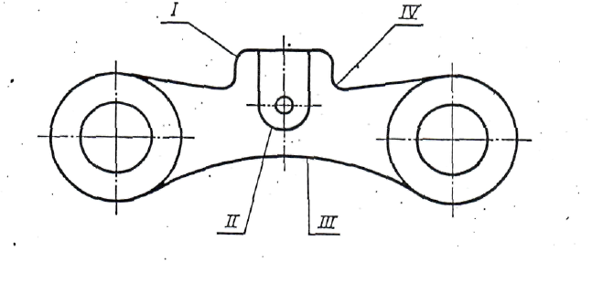

- Задание
Напишите, какой вид сверху соответствует чертежу: ___________

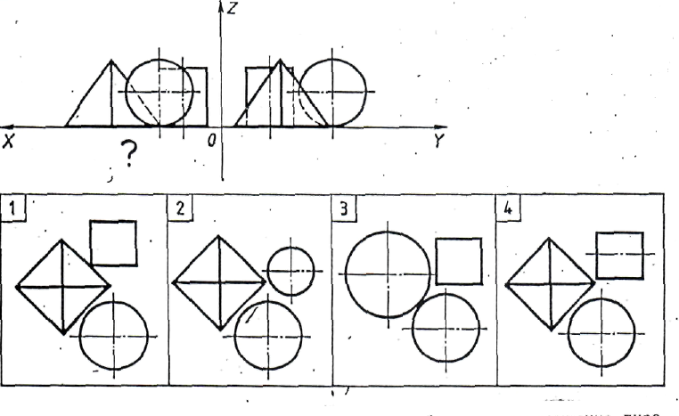

- Задание
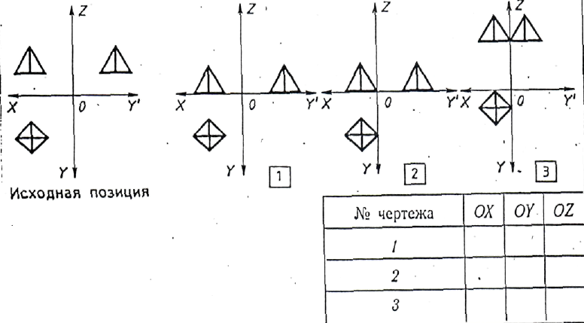

На чертежах изображено перемещение пирамиды относительно исходной позиции. В таблице отметьте оси, по которым

осуществлялось перемещение.

4. Эталон ответов

Ответы
Вариант №1
1. Задание
1.1. - А4;
1.2. - 0,3мм;
1.3. - 125;
1.4. - высота строчных букв;
1.5. - S.
2. Задание - 4;
3. Задание - 4;
4. Задание - 3;
5. Задание - 2;

Ответы
Вариант №2
1. Задание - 3;
2. Задание - 1;
3. Задание - 2;
4. Задание - 2, 4;
5. Задание - 1;
6. Задание - 4;

Ответы
Вариант №3
1. Задание
1.1. - а;
1.2. - в;
1.3. - в;
1.4. - а;
1.5. - в.
2. Задание - 2;
3. Задание - 1, 4, 2, 3;
4. Задание - 2, 4;
5. Задание - 5;
6. Задание - 22;
7. Задание - 3.

Ответы
Вариант №4
1. Задание - 3(А2);
2. Задание - 2;
3. Задание - 3;
4. Задание - 2, 4;
5. Задание - 4;
6. Задание - 4.

Ответы
Вариант №5
1. Задание
1.1. - в;
1.2. - в;
1.3. - б;
1.4. - б;
1.5. - в.
2. Задание - 1;
3. Задание - 2;
4. Задание - 2;
5. Задание - 3;
6. Задание - 2;
7. Задание - 3(В – В);
8. Задание - 32.

Ответы
Вариант №6
1. Задание
1.1. - б;
1.2. - б;
1.3. - а;
1.4. - а;
1.5. - а.
2. Задание - 2;
3. Задание - 2;
4. Задание - 5;
5. Задание - 2;
6. Задание - 1;
7. Задание - 22.

Ответы
Вариант №7
1. Задание
1.1. - в;
1.2. - а;
1.3. - V │W
H│ ;
  - -

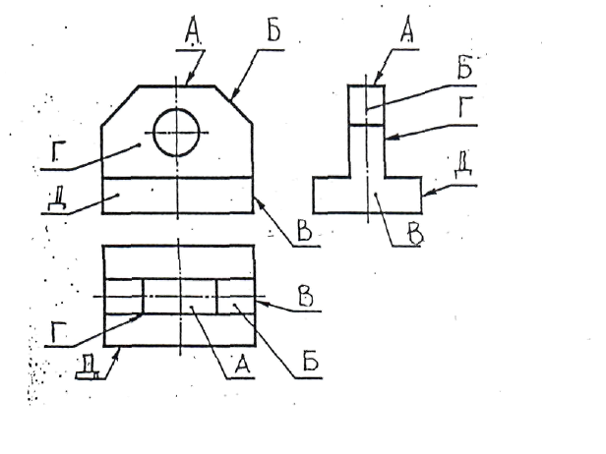

2. Задание - 2;
3. Задание - 2;
4. Задание:
№ чертежа | 0X | 0Y | 0Z
1 | +
2 |  | + | +
3 | + | + | +

5. Задание - 3;
6. Задание - 1.

Список литературы

- Феофанов, А.Н. Основы машиностроительного черчения [Текст]: учебник для НПО / А.Н. Феофанов. – М.: Академия. 2009. – 80с.
- Чумаченко, Г.В. Техническое черчение [Текст]: учебник для НПО / Г.В. Чумаченко. – М.: Феникс. 2010. – 352с.
- Чекмарев, А.А. Справочник по черчению [Текст] / А.А. Чекмарев, В.К. Осипов. – М.: Академия. 2007. – 336с.

